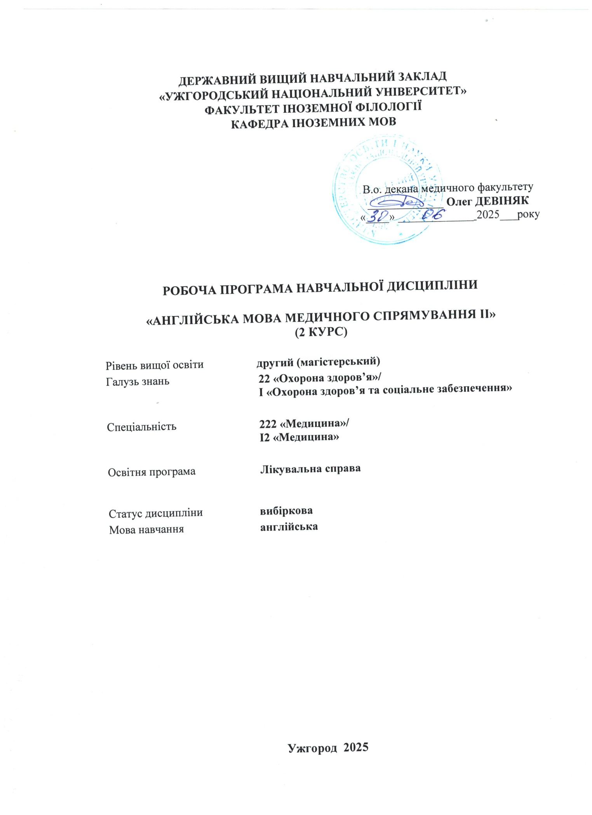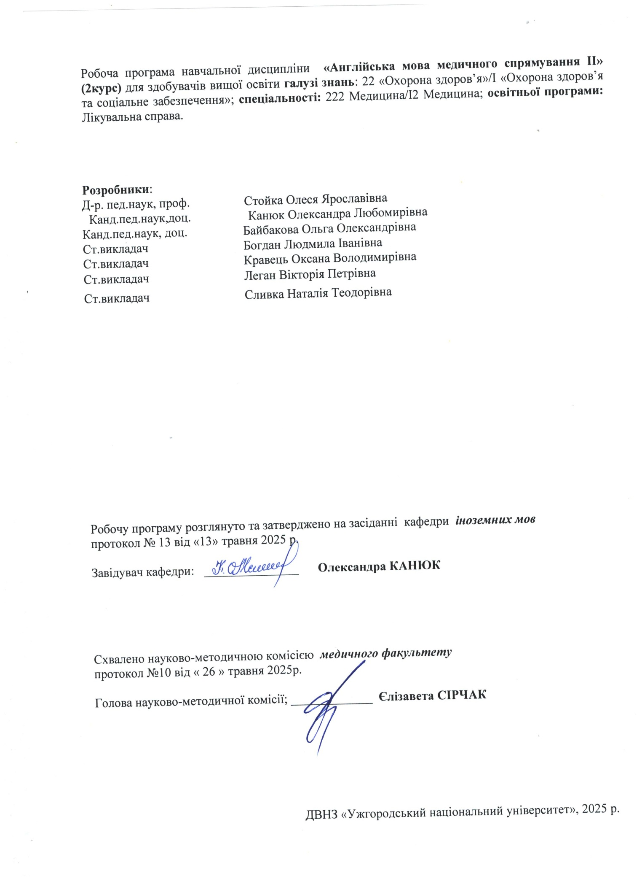

1. ОПИС НАВЧАЛЬНОЇ ДИСЦИПЛІНИ
Найменування показників | Розподіл годин за навчальним планом
Найменування показників | Денна форма навчання
Кількість кредитів ЄКТС – 7 | Рік підготовки:
Загальна кількість годин – 210 | 2-й
Кількість модулів – 2 | Семестр:
Тижневих годин для денної форми навчання: 2/2  аудиторних – 70  самостійної роботи студента – 140 | 3-й, 4-й
 | Лекції:
 | 0
 | Лабораторні:
 | 0
Вид підсумкового контролю:  залік | Практичні (семінарські):
Вид підсумкового контролю:  залік | 70
Форма підсумкового контролю:  усна | Самостійна робота:
Форма підсумкового контролю:  усна | 140

- МЕТА НАВЧАЛЬНОЇ ДИСЦИПЛІНИ
Метою вивчення навчальної дисципліни «Англійська мова медичного спрямування ІІ» (2курс) є опанування такого рівня знань, навичок і вмінь, який забезпечуватиме необхідну для фахівця комунікативну спроможність у сферах професійного спілкування в усній і письмовій формах.
Завдання даної навчальної дисципліни полягає у вивченні, вдосконаленні й подальшому розвиткові знань, навичок і вмінь з іноземної мови в різних видах мовленнєвої діяльності.
Говоріння. Студент повинен володіти навичками діалогічного мовлення, необхідними для участі в бесіді проблемного характеру, пов’язаній з професійною діяльністю, у веденні переговорів та наукових дискусій тощо.
Читання. . Завдання полягає в оволодінні та розвитку навичок оглядового, інформативно-пошукового та глибинного читання на матеріалах оригінальної наукової літератури за фахом, фахових періодичних видань, преси тощо. Навички оглядового читання мають забезпечити вміння прогнозувати тематику тексту за ключовими словами, узагальнити отриману інформацію та виділити основний зміст тексту. Інформативно-пошукове читання передбачає вміння знаходити необхідну інформацію на різних рівнях структури тексту (речення, абзацу, всього тексту і макротексту (газетна сторінка, журнал), прослідкувати розвиток теми та виділити інформацію, що розкриває і уточнює головні положення змісту тексту.
Письмо. Завдання полягає в оволодінні орфографічно і пунктуаційно правильним письмом як одним із засобів комунікації. Студент повинен вміти також скласти іноземною мовою конспект, план чи тези до прочитаного, написати історію хвороби, заповнити амбулаторну картку, викласти на письмі зміст прочитаного чи почутого, написати повідомлення, доповідь, дослідження тощо.
Аудіювання. Метою навчання аудіювання є становлення механізму сприйняття усної іншомовної інформації, формування здатності розуміння діалогічних та монологічних висловлювань носіїв мови і як результат – опанування умінь і навичок іншомовного спілкування у межах професійної тематики.
Відповідно до освітньої програми, вивчення дисципліни сприяє формуванню у здобувачів вищої освіти таких компетентностей:

ЗАГАЛЬНІ КОМПЕТЕНТНОСТІ (ЗК)
ЗК 2. Здатність вчитися і оволодівати сучасними знаннями.
ЗК 4. Знання та розуміння предметної галузі та розуміння професійної діяльності.
ЗК 5. Здатність до адаптації та дії в новій ситуації.
ЗК 8. Здатність до міжособистісної взаємодії.
ЗК 9. Здатність спілкуватись іноземною мовою.
ЗК 11. Здатність до пошуку, опрацювання та аналізу інформації з різних джерел.
ФАХОВІ КОМПЕТЕНТНОСТІ (ФК)
ФК 1. Здатність збирати медичну інформацію про пацієнта і аналізувати клінічні дані.
ФК 11. Здатність розв’язувати медичні проблеми у нових або незнайомих середовищах за наявності неповної або обмеженої інформації з урахуванням аспектів соціальної та етичної відповідальності.
ФК 21. Зрозуміло і неоднозначно доносити власні знання, висновки та аргументацію з проблем охорони здоров’я та дотичних питань до фахівців і нефахівців, зокрема до осіб, які навчаються.
ФК 23. Здатність розробляти і реалізовувати наукові та прикладні проекти у сфері охорони здоров’я.

- ПЕРЕДУМОВИ ДЛЯ ВИВЧЕННЯ НАВЧАЛЬНОЇ ДИСЦИПЛІНИ
Відповідно до структурно-логічної схеми освітньої програми навчальна дисципліна «Англійська мова медичного спрямування» (2курс) базується на попередньому вивченні такої дисципліни як «Англійська мова за професійним спрямуванням І» (1курс). Опанування дисципліни потребує оволодіння фаховими компетентностями, що формуються під час вивчення дисциплін 1-2 курсу навчання. Зазначені дисципліни мають сформувати у студентів уміння і навички грамотного доцільного мовлення у ситуаціях професійної та наукової комунікації. Студенти повинні мати сформовані компетентності щодо культури мовлення і мислення, пошуку, оброблення та аналізу інформації з різних джерел, проведення досліджень на відповідному рівні.

- ОЧІКУВАНІ РЕЗУЛЬТАТИ НАВЧАННЯ
Відповідно до освітньої програми «Лікувальна справа» вивчення навчальної дисципліни повинно забезпечити досягнення здобувачами вищої освіти таких програмних результатів навчання (ПРН):
Програмні результати навчання | Шифр ПРН
Відшуковувати необхідну інформацію у професійній літературі та базах даних, інших джерелах, аналізувати, оцінювати та застосовувати цю інформацію. | ПРН 21
Зрозуміло і однозначно доносити власні знання, висновки та аргументацію з проблем охорони здоров’я та дотичних питань до фахівців і нефахівців. | ПРН 25
Вільно спілкуватися державною та англійською мовою, як усно так і письмово для обговорення професійної діяльності, досліджень та проектів. | ПРН 27
Очікувані результати навчання, які повинні бути досягнуті здобувачами освіти після опанування навчальної дисципліни «Іноземна мова медичного спрямування за вибором (2курс)»:
Очікувані результати навчання з дисципліни | Шифр ПРН
Знання з предметної галузі включають:  • програмний матеріал з усього комплексу фонетичних та лексикограматичних правил; методику самостійної позааудиторної роботи над удосконаленням мови;  • граматичні вимоги щодо правильного оформлення мовлення в усній та письмовій формах.  Когнітивні компетентності включають:  • здатність вільно і фонетично правильно читати тексти, підібрані на базі вивченого лексичного і граматичного матеріалу;  • розуміти та вміти характеризувати зміст прочитаного чи прослуханого тексту;  • здатність вести бесіду іноземною мовою в межах вивченої тематики, дотримуючись граматичних і фонетичних норм;  • переказувати зміст прочитаного тексту чи прослуханого в межах позааудиторної підготовки;  • здатність переказувати іноземною мовою зміст прочитаного чи прослуханого професійно спрямованого тексту;  • письмово викладати прослуханий текст на загальнопобутову і професійну тематику;  • перекладати професійні тексти з рідної мови на іноземну і навпаки;  • здатність працювати з оригінальною літературою, реферувати й анотувати наукову літературу;  • здатність виступати ініціаторами діалогу в ситуаціях загальнопобутового та професійного спілкування;  • одержувати професійну інформацію з іноземних джерел, а також проводити бесіду-діалог;  • здійснювати пошук інформації в мережі інтернет.  До практичних умінь та навичок входять:  • вільно і правильно розмовляти даною іноземною мовою у різних ситуаціях загальнопобутового та професійного рівнів;  • читати та анотувати професійні тексти;  • виступати з доповідями та повідомленнями з тематики своїх професійних інтересів;  • оперувати професійною лексикою у веденні медичної документації. | ПРН 21  ПРН 25  ПРН 27
- ЗАСОБИ ДІАГНОСТИКИ ТА КРИТЕРІЇ ОЦІНЮВАННЯ
РЕЗУЛЬТАТІВ НАВЧАННЯ
Засоби оцінювання та методи демонстрування результатів навчання
Засобами оцінювання та методами демонстрування результатів навчання з навчальної дисципліни є:
- заліки;
- виконання тестових завдань, розв’язування ситуаційних завдань та кейсів; - проведення аудиторних письмових контрольних робіт та комп’ютерне тестування;
- написання історії хвороби, робота в групах;
- доповідь на студентській науковій конференції, підготовка наукової роботи;
- написання анотації до наукової статті;
- презентації та виступи на різних заходах.
Форми контролю та критерії оцінювання результатів навчання
Методи контролю та самоконтролю (поточний контроль): методи усного контролю; методи письмового контролю та самоконтролю.
Поточний контроль знань здійснюється шляхом усного опитування вивчених тем курсу, усного та письмового перекладу з іноземної мови на українську і навпаки, написання самостійних і контрольних робіт, виконання тестових завдань.
Метою поточного оцінювання знань студентів є виявлення їх рівня володіння комунікативними компетенціями відповідно до вимог навчальної програми.
Завданнями поточного оцінювання є виявлення рівня володіння:
- навичками письма;
- навичками говоріння (діалогічного і монологічного);
- навичками читання;
- навичками розуміння на слух іншомовного тексту;
- граматичним матеріалом;
- активним словником змістових модулів.
Форми поточного контролю включають усне опитування студентів на практичних заняттях, презентації та рольові ігри за темами змістових модулів, написання есе, позааудиторне читання та його захист тощо. Крім цього, поточний контроль охоплює такі вибіркові форми самостійної роботи, як: доповідь на студентській науковій конференції, підготовка наукової роботи тощо.
Форма модульного контролю: проводиться з метою визначення стану успішності здобувачів вищої освіти за період теоретичного навчання. Підсумковий модульний контроль знань студентів здійснюється через проведення аудиторних письмових контрольних робіт та/або комп’ютерного тестування.
Форма підсумкового семестрового контролю: Підсумковий семестровий контроль – це підсумкове оцінювання результатів навчання здобувача вищої освіти за семестр, що здійснюється у формі заліку (диференційованого заліку). На підсумковий семестровий контроль виносяться питання, ситуаційні завдання тощо, що передбачають перевірку розуміння здобувачами вищої освіти програмного матеріалу дисципліни в цілому та рівня сформованості відповідних компетентностей після опанування курсу. Підсумковий семестровий контроль оцінюється від 0 до 200 балів і переводиться у національну шкалу та шкалу ЄКТС.

Поточний контроль разом з індивідуальним контролем оцінюється:
Критерії оцінки | Параметри оцінювання
180-200 − A − 5 | 1) на всі запитання завдання було дано вичерпні та точні відповіді. Вичерпною вважається відповідь, яка охоплює всі аспекти, які розглядаються впродовж вивчення всіх складових курсу даної дисципліни (практичні заняття та самостійна робота); У студента розгорнута, максимально повна відповідь, вільно володіє запропонованою темою; відсутні граматичні та лексичні помилки; комунікативне завдання виконано повністю; засвоїв основну і ознайомлений з додатковою літературою, яка рекомендована програмою; самостійно визначає окремі цілі власної навчальної діяльності, виявив творчі здібності і використовує їх при вивченні навчально-програмового матеріалу, проявив нахил до наукової роботи.  2) за умови акуратного оформлення результатів роботи згідно відповідних вимог.
164-179 − B − 4 | 1) на всі запитання завдання було дано вичерпні та точні відповіді з окремими недоліками. Вичерпною вважається відповідь, яка охоплює всі аспекти, які розглядаються впродовж вивчення всіх складових курсу даної дисципліни (практичні заняття та самостійна робота); У студента розгорнута повна відповідь, в якій бракує деякої інформації, яка, проте, не має ключового значення; відсутні граматичні та лексичні помилки; комунікативне завдання виконано повністю.  2) за умови акуратного оформлення результатів роботи згідно відповідних вимог.
148 -163 − C − 4 | 1) на всі запитання завдання було дані повні відповіді. Повною вважається відповідь, яка охоплює основні аспекти питання в рамках конспекту. У студента розгорнута повна відповідь, в якій бракує деякої інформації, яка, проте, не має ключового значення; відсутні граматичні та лексичні помилки; комунікативне завдання виконано повністю.  2) за умови акуратного оформлення результатів роботи згідно відповідних вимог.
128-147 − D − 3 | 1) дані повні відповіді на переважну більшу частину запитань, або неповні відповіді на всі запитання. Неповною вважається відповідь, яка містить не всі аспекти питання, що розглядається; У студента відповідь в достатньому обсязі, допускається опущення певної частини інформації; наявні деякі граматичні та лексичні помилки, які не порушують виконання комунікативного завдання.  2) за умови акуратного оформлення результатів роботи згідно відповідних вимог.
120-127 − E − 3 | 1) дані повні відповіді на більшу частину запитань, або неповні відповіді на всі запитання. Неповною вважається відповідь, яка містить не всі аспекти питання, що розглядається; У студента відповідь в достатньому обсязі, допускається опущення певної частини інформації; наявні деякі граматичні та лексичні помилки, які не порушують виконання комунікативного завдання. Знання мають репродуктивний характер.  2) за умови акуратного оформлення результатів роботи згідно відповідних вимог.
70-119 − FW − 2 | 1) не дані відповіді на більшу частину запитань; У студента відповідь в мінімальному припустимому або в недостатньому обсязі, значна частина інформації пропущена або спотворена; наявні серйозні помилки, що заважають розумінню; комунікативне завдання не виконано або відсутність відповіді взагалі.  2) оформлення результатів роботи є незадовільним.
0-69 − F − 1 | 1) не дані відповіді на жодну частину запитань;  2) оформлення результатів роботи є незадовільним.

Розподіл балів, які отримують здобувачі вищої освіти (модуль 1)
Поточне оцінювання та самостійна робота |  |  |  |  |  |  |  |  |  |  |  | Модульна контрольна робота | Сума
Т1 | Т2 | Т3 | Т4 | Т5 | Т6 | Т7 | Т8 | Т9 | Т10 | Т11 | Т12 | 100 | 200
9 | 9 | 9 | 9 | 8 | 8 | 8 | 8 | 8 | 8 | 8 | 8 | 100 | 200

Т1, Т2 ... – теми
Розподіл балів, які отримують здобувачі вищої освіти (модуль 2)
Поточне оцінювання та самостійна робота |  |  |  |  |  |  |  |  |  |  |  |  | Модульна контрольна робота | Сума
Т1 | Т2 | Т3 | Т4 | Т5 | Т6 | Т7 | Т8 | Т9 | Т10 | Т11 | Т12 | Т13 | 100 | 200
7 | 7 | 7 | 8 | 8 | 8 | 8 | 8 | 8 | 8 | 8 | 8 | 7 | 100 | 200

Т1, Т2 ... – теми

Оцінювання окремих видів навчальної роботи з дисципліни
Вид діяльності здобувача вищої освіти | Модуль 1 |  | Модуль 2
Вид діяльності здобувача вищої освіти | Кількість | Максимальна  кількість балів  (сумарна) | Кількість | Максимальна  кількість балів  (сумарна)
Лабораторні заняття (допуск, виконання та захист) | 12 | 72 | 13 | 65
Письмове тестування при тематичному оцінюванні | 4 | 16 | 4 | 16
Презентація |  |  | 1 | 7
Самостійна робота | 3 | 12 | 3 | 12
Модульна контрольна робота | 1 | 100 | 1 | 100
Разом | 20 | 200 | 23 | 200

Критерії оцінювання поточної навчальної діяльності

Оцінку «відмінно» (180-200 балів) одержує студент, який брав активну участь в обговоренні найбільш складних питань з теми заняття, дав не менше 90% правильних відповідей на стандартизовані тестові завдання, без помилок відповів на письмові завдання, виконав практичну роботу та виклав її результати у належній формі.
Оцінку «добре» (148-179 балів) одержує студент, який брав участь в обговоренні найбільш складних питань з теми, дав не менше 74% правильних відповідей на стандартизовані тестові завдання, припустився окремих незначних помилок у відповідях на письмові завдання, виконав
практичну роботу та виклав її результати у належній формі.
Оцінку «задовільно» (120-147 балів) одержує студент, який брав участь в обговоренні найбільш складних питань з теми, дав не менше 60% правильних відповідей на стандартизовані тестові завдання, припустився значних помилок у відповідях на письмові завдання, виконав практичну роботу та виклав її результати у належній формі.
Оцінку «незадовільно» (0-119 балів) одержує студент, який не брав участь в обговоренні найбільш складних питань з теми, дав менше 60% правильних відповідей на стандартизовані тестові завдання, припустився грубих помилок у відповідях на письмові завдання або взагалі не дав відповідей на них, не виконав практичну роботу та не виклав її результати у належній формі.

Критерії оцінювання модульної контрольної роботи

Модульна контрольна робота складається за підготовленими завданнями (білетами) з варіантами однакового рівня складності. До складання модульної контрольної роботи допускаються усі студенти незалежно від результатів поточного оцінювання та наявності пропущених і невідпрацьованих практичних занять. Тривалість виконання усієї модульної контрольної роботи становить 1,5 години. Під час виконання модульної контрольної роботи користуватись будь-якими інформаційними джерелами заборонено.
Оцінку «відмінно» (180-200 балів) одержує студент, який дав не менше 90% правильних відповідей на стандартизовані тестові завдання, без помилок відповів на письмові завдання.
Оцінку «добре» (148-179 балів) одержує студент, який дав не менше 74% правильних відповідей на стандартизовані тестові завдання, припустився окремих незначних помилок у відповідях на письмові завдання.
Оцінку «задовільно» (120-147 бали) одержує студент, який дав не менше 60% правильних відповідей на стандартизовані тестові завдання, припустився значних помилок у відповідях на письмові завдання.
Оцінку «незадовільно» (0-119 балів) одержує студент, який дав менше 60% правильних відповідей на стандартизовані тестові завдання, припустився грубих помилок у відповідях на письмові завдання або не надав відповіді на поставлені перед ним письмові завдання.

Критерії оцінювання підсумкового семестрового контролю

Підсумковий семестровий рейтинг виводиться як середнє арифметичне двох модулів.
Відповідно до Положення про оцінювання навчальних досягнень студентів за кредитно- модульною системою, якщо підсумкова модульна оцінка становить не менше 120 балів, то за згодою студента вона може бути зарахована як підсумкова (семестрова) оцінка з навчальної дисципліни. Студенти, яких не влаштовує підсумкова позитивна оцінка, виставлена викладачем
за результатами модульних контролів, а також ті, хто отримав оцінку «незадовільно» і при цьому не мають невідпрацьованих практичних занять, мають право складати залік (екзамен) з дисципліни. До підсумкового (семестрового) контролю з конкретної дисципліни у виді заліку чи екзамену студент денної форми навчання допускається тоді, коли за результатами модульних контролів він набрав не менше 35 відсотків можливих балів. За результатами відповіді на екзамені та заліку виставляється оцінка за двістібальною шкалою. Незалежно від того, чи студент складає екзамен (залік) у зв’язку з тим, що в нього підсумкова модульна оцінка незадовільна (70-119 балів), чи з метою підвищення позитивної оцінки, викладач виставляє студенту оцінку, керуючись виключно рівнем його знань, виявлених на екзамені (залікові), тобто, виходячи із 200 балів, але при цьому виставлена підсумкова (семестрова) оцінка не може бути нижчою за підсумкову модульну оцінку.

- ПРОГРАМА НАВЧАЛЬНОЇ ДИСЦИПЛІНИ
6.1. Зміст навчальної дисципліни
Модуль 1.
Тема 1. The internal organs.
Тема 2. Modals: may, might, will.
Тема 3. The physiology of the respiratory system.
Тема 4. Conditional I.
Тема 5. Respiratory diseases and their treatment.
Тема 6. Conditional II.
Тема 7. The physiology of the cardiovascular system.
Тема 8. Zero Conditional.
Тема 9. Cardiovascular diseases.
Тема 10. Gerund.
Тема 11. Gastrointestinal tract.
Тема 12. Infinitive.Participle.
Модуль 2.
Тема 1. Diseases of Gastrointestinal tract.
Тема 2. Nervous system.
Тема 3. Nervous System Diseases.
Тема4. Histology.
Тема 5. Microbiology.
Тема 6. Infectious diseases.
Тема 7. Clinical Biochemistry and Metabolic Disorders.
Тема 8. The Endocrine System: Structure, Functions, and Regulatory Mechanisms.
Тема 9. Diseases of the Endocrine System.
Тема 10. Impatient Care and Hospital Medicine.
Тема 11. Past Perfect
Тема 12. Sequence of tenses.
Тема 13. History-Taking in Clinical Examination.

6.2. Структура навчальної дисципліни
Назви змістових модулів і тем | Кількість годин: 210
Назви змістових модулів і тем | Форма навчання: денна
Назви змістових модулів і тем | Усього | у тому числі
Назви змістових модулів і тем | Усього | Лекції | Лабораторні | Практичні  (семінарські) | Індивідуальна робота | Самостійна робота
1-й семестр
Модуль 1.
Тема 1. The internal organs. | 7 |  |  | 2 |  | 5
Тема 2. Modals: may, might, will. | 7 |  |  | 2 |  | 5
Тема 3. The physiology of the respiratory system. | 8 |  |  | 4 |  | 4
Тема 4. Conditional I. | 7 |  |  | 2 |  | 5
Тема 5. Respiratory diseases and their treatment. | 8 |  |  | 4 |  | 4
Тема 6. Conditional II. | 7 |  |  | 2 |  | 5
Тема 7. The physiology of the cardiovascular system. | 6 |  |  | 2 |  | 4
Тема8. Zero Conditional. | 7 |  |  | 2 |  | 5
Тема9. Cardiovascular diseases. | 7 |  |  | 2 |  | 5
Тема10. Gerund. | 8 |  |  | 2 |  | 6
Тема11. Gastrointestinal tract. | 8 |  |  | 2 |  | 6
Тема12. Infinitive.Participle. | 8 |  |  | 2 |  | 6
Модульна контрольна робота | 2 |  |  | 2 |  | 0
Разом за модуль | 90 |  |  | 30 |  | 60
Разом за семестр | 90 |  |  | 30 |  | 60
2-й семестр
Модуль2.
Тема 1. Diseases of Gastrointestinal tract. | 10 |  |  | 4 |  | 6
Тема 2. Nervous system. | 8 |  |  | 2 |  | 6
Тема 3. Nervous System Diseases. | 10 |  |  | 4 |  | 6
Тема 4. Histology. | 8 |  |  | 2 |  | 6
Тема 5. Microbiology. | 8 |  |  | 2 |  | 6
Тема 6.Infectious diseases. | 10 |  |  | 4 |  | 6
Тема 7. Clinical Biochemistry and Metabolic Disorders. | 9 |  |  | 2 |  | 7 |  |  | 0
Тема 8. The Endocrine System: Structure, Functions, and Regulatory Mechanisms. | 11 |  |  | 4 |  | 7 |  |  | 2
Тема 9. Diseases of the Endocrine System. | 8 |  |  | 2 |  | 6
Тема 10. Impatient Care and Hospital Medicine. | 10 |  |  | 4 |  | 6
Тема 11. Past Perfect. | 8 |  |  | 2 |  | 6
Тема 12. Sequence of tenses. | 10 |  |  | 4 |  | 6
Тема 13. History-Taking in Clinical Examination. | 8 |  |  | 2 |  | 6
Модульна контрольна робота | 2 |  |  | 2 |  | 0
Разом за модуль | 120 |  |  | 40 |  | 80
Разом за семестр | 120 |  |  | 40 |  | 80
Разом за навчальний рік | 210 |  |  | 70 |  | 140

6.3. Теми практичних занять
№  з/п | Назва теми | Кількість годин  70
№  з/п | Назва теми | денна | заочна
 | Модуль 1.
1. | Тема 1. The internal organs. | 2
2. | Тема 2. Modals: may, might, will. | 2
3. | Тема 3. The physiology of the respiratory system. | 4
4. | Тема 4. Conditional I. | 2
5. | Тема 5. Respiratory diseases and their treatment. | 4
6. | Тема 6. Conditional II. | 2
7. | Тема 7. The physiology of the cardiovascular system. | 2
8. | Тема 8. Zero Conditional. | 2
9. | Тема 9. Cardiovascular diseases. | 2
10. | Тема 10. Gerund. | 2
11. | Тема 11. Gastrointestinal tract. | 2
12. | Тема 12. Infinitive.Participle. | 2
 | Модульна контрольна робота | 2
 | Модуль 2.
13. | Тема 1. Diseases of Gastrointestinal tract. | 4
14. | Тема 2. Nervous system. | 2
15. | Тема 3. Nervous System Diseases. | 4
16. | Тема 4. Histology. | 2
17. | Тема 5. Microbiology. | 2
18. | Тема 6. Infectious diseases. | 4
19. | Тема 7. Clinical Biochemistry and Metabolic Disorders. | 2
20. | Тема 8. The Endocrine System: Structure, Functions, and Regulatory Mechanisms. | 4
21. | Тема 9. Diseases of the Endocrine System. | 2
22. | Тема 10. Impatient Care and Hospital Medicine. | 4
23. | Тема 11. Past Perfect. | 2
24. | Тема 12. Sequence of tenses. | 4
25. | Тема 13. History-Taking in Clinical Examination. | 2
 | Модульна контрольна робота | 2
 | Разом | 70

6.4. Самостійна робота
№  з/п | Назва теми | Кількість годин  140
№  з/п | Назва теми | денна | заочна
 | Модуль 1.
1. | Тема 1. The internal organs. | 5
2. | Тема 2. Modals: may, might, will. | 5
3. | Тема 3. The physiology of the respiratory system. | 4
4. | Тема 4.Conditional I. | 5
5. | Тема 5. Respiratory diseases and their treatment. | 4
6. | Тема 6. Conditional II | 5
7. | Тема 7. The physiology of the cardiovascular system. | 4
8. | Тема 8. Zero Conditional. | 5
9. | Тема 9. Cardiovascular diseases. | 5
10. | Тема 10. Gerund. | 6
11. | Тема 11. Gastrointestinal tract. | 6
12. | Тема 12. 1.Infinitive. Participle. | 6
 | Модуль 2.
13. | Тема 1. Diseases of Gastrointestinal tract. | 6
14. | Тема 2. Nervous system. | 6
15. | Тема 3. Nervous System Diseases. | 6
16. | Тема 4. Histology. | 6
17. | Тема 5. Microbiology. | 6
18. | Тема 6. Infectious diseases. | 6
19. | Тема 7. Clinical Biochemistry and Metabolic Disorders. | 7
20. | Тема 8. The Endocrine System: Structure, Functions, and Regulatory Mechanisms. | 7
21. | Тема 9. Diseases of the Endocrine System. | 6
22. | Тема 10. Impatient Care and Hospital Medicine. | 6
23. | Тема 11. Past Perfect. | 6
24. | Тема 12. Sequence of tenses. | 6
25. | Тема 13. History-Taking in Clinical Examination. | 6
 | Разом | 140

- ІНСТРУМЕНТИ, ОБЛАДНАННЯ ТА ПРОГРАМНЕ ЗАБЕЗПЕЧЕННЯ,
ВИКОРИСТАННЯ ЯКИХ ПЕРЕДБАЧАЄ НАВЧАЛЬНА ДИСЦИПЛІНА
Технічні засоби : комп’ютер, мультимедійний комплекс, відеоматеріали, чат тощо
Обладнання: портативні комп’ютери, смартфони, мультимедійний 3D анатомічний стіл “Anatomage table 11”.
Програмне забезпечення: офісні програми, програми для перегляду файлів (.pdf.djvu), електронні перекладачі текстів, електронні словники тощо.
- РЕКОМЕНДОВАНІ ДЖЕРЕЛА ІНФОРМАЦІЇ
Навчально-методичне забезпечення

1. Стойка О.Я. Англійська мова медичного спрямування для студентів 2 курсу спеціальності 222/І2 «Медицина» (English for medical purposes for 2nd-year students of the specialty 222/І2 "Medicine"): навч.посібю/ О.Я. Стойка.Ужгород: УжНУ, 2025. 133 с.
Основна література
- Знаменська І. В. Medical English = Медична англійська мова : навч. посіб. / І. В. Знаменська. — Харків : Нова книга, 2020. — 264 с. — ISBN 978-966-382-816-9.
https://mybook.biz.ua/ua/inshiy-napryamok/medical-english--medichna-angliyska-mova
- Пісоцька О. О., Знаменська І. В., Костенко В. Г., Бєляєва О. М. English for professional purposes: Medicine = Англійська мова за професійним спрямуванням: Медицина : навч. посіб. / О. О. Пісоцька та ін. — Київ : Медицина, 2018. — 368 с. — ISBN 978-617-505-615-8.https://www.medpublish.com.ua/english-for-professional-purposes-medicine-textbook-iv-a-l-oo-pisotska-iv-znamenska-vg-kostenko-et-al-anglijska-mova-za-prophesijnim-sprjamuvannjam-medicina/p-856.html
- Аврахова Л. Я., Паламаренко І. О., Яхно Т. В. English for medical students = Англійська мова для студентів-медиків : підруч. / Л. Я. Аврахова, І. О. Паламаренко, Т. В. Яхно. — Київ : Медицина, 2018. — 448 с. — ISBN 978-617-505-701-8. https://medteh.in.ua/english-for-medical-students-anglijska-mova-dlya-studentiv-medikiv-pidruchnik-l-ya-avrahova-i-o-palamare-uk
- Гудзь А. Новий англо-український, українсько-англійський медичний словник: понад 25 000 термінів / А. Гудзь. — Київ : Арій, 2020. — 480 с. — ISBN 978-966-498-557-1.
https://nashformat.ua/products/novyj-anglo-ukrainskyj-ukrainsko-anglijskyj-medychnyj-slovnyk-ponad-25-000-terminiv-930395
- Саблук А.Г., Левандовська Л.В. English for medical student=Англійська мова для студентів-медиків: Підручник для мед. ВНЗ I—III р.а. — 3-тє вид., випр.. Sabluk A.H. (Саблук А.Г., Левандовська Л.В) , 2018. – 576 с.
- Fitzgerald P., McCullagh M., Wright R. English for Medicine in Higher Education Studies. 2nd edition. Aldershot: Garnet Education, 2021. 136 p. ISBN 978-1782607625.
https://www.garneteducation.com/product/english-for-medicine-in-higher-education-studies-2nd-edition
- Hutchins J. et al. Medical English: A Textbook of Medical Terminology. [Electronic resource] — UEN Pressbooks, Utah Education Network, 2022. Available at:
https://uen.pressbooks.pub/medicalenglish
- McCarter S. Oxford English for Careers: Medicine 2: Student’s Book. Oxford: Oxford University Press, 2021. 256 с.
- Murphy R. English Grammar in Use.Fifth Edition / Raymond Murphy. – Cambridge University Press, 2019. – 396 p.
- Swan M., Walter C. Oxford English Grammar Course: Advanced. Oxford: OUP, 2019. [📘 PDF - Oxford English Grammar Course – Advanced] amazon.com+15archive.org+15pubhtml5.com+15
- Hewings M. Advanced Grammar in Use (4th ed.). Cambridge: CUP, 2023. [📘 PDF - Advanced Grammar in Use 4th Edition] books.google.com+8archive.org+8cambridge.org+8
- Eastwood J. Oxford Practice Grammar: Advanced with Answers. Oxford: OUP, 2020. [📘 Online version at Archive.org] archive.org+15archive.org+15archive.org+15

Допоміжна література
- Fabian M., Myhalets O. English in Practice: Health and Medicine: Coursebook / Authors-compilers Myroslava Fabian, Oksana Myhalets. Uzhhorod: TOV Polygrafcentr “ Lira”, 2020. 232p.
- Drake R. Gray’s Anatomy for Students. Fourth Edition / Richard L.Drake, A.Wayne Vogl, Adam W.M.Mitchell. – Elsevier Inc., 2020. – 1234 p.
- Kelly M., Moorhouse B. Innovations in Medical English Teaching. Journal of English for Academic Purposes, 2021, Vol. 50, P. 100–112. DOI:10.1016/j.jeap.2021.100112
- Patel V., Greenhill J. Learning Anatomy: Virtual vs Traditional Methods. Medical Education Online, 2021, 26(1). DOI:10.1080/10872981.2021.1894285
- Smith L., Jones A. Communicative Competence in Medical Settings. English for Specific Purposes, 2022, Vol. 65. DOI:10.1016/j.esp.2021.10101
Інформаційні ресурси в мережі Інтернет
- Cleveland Clinic. Your Heart & Blood Vessels: how blood travels through your body.
https://my.clevelandclinic.org/departments/heart/heart-blood-vessels
- Mayo Clinic. Infectious Diseases.
https://www.mayoclinic.org/departments-centers/infectious-diseases
- Lecturio. Платформа з відеолекціями з анатомії, фізіології, граматики та Medical English.
https://www.lecturio.com
- Bell English Online.
http://www.bellenglish.com/
- English with the BBC Service.
http://www.bbc.co.uk/worldservice/learningenglish/index.shtml
- Longman Dictionary.
http://www.ldoceonline.com/
- Internet Grammar of English (very academic).
http://www.ucl.ac.uk/internet-grammar/home.htm
- English Grammar and Writing Online.
http://www.edufind.com/english/grammar/
- Good Tests and Exercises in English Grammar.
http://www.usingenglish.com/online-tests.html
- Vocabulary and Grammar Exercises Online.
http://www.roseofyork.co.uk/learning.html
- English for Learners.
http://www.churchillhouse.com/english/learners.htm
- Навчання на онлайн- платформі за програмою «Початковий курс граматики https://www.coursera.org/specializations/learn-english-beginning-grammar
- Навчання на онлайн- платформі з отриманням сертифікату про результат навчання https://www.coursera.org/learn/business-english
- Навчання на онлайн-платформі за програмою «Медична термінологія I” https://www.coursera.org/learn/medical-terminology-1
- Навчання на онлайн-платформі за програмою «Медична термінологія ІІ»https://www.coursera.org/learn/medicalterminology-2
- Навчання на онлайн-платформі за програмою « Human Anatomy and Medical Terminology Fundamentals» https://www.coursera.org/specializations/human-anatomy-medical-terminology-fundamentals

Результати перегляду
робочої програми навчальної дисципліни

Робоча програма перезатверджена на 20___ / 20___ н.р. без змін; зі змінами (Додаток ___).
(потрібне підкреслити)
протокол № ___ від «____»__________ 20 ___ р. Завідувач кафедри _________ ____________
(підпис) (Прізвище ініціали)

Робоча програма перезатверджена на 20___ / 20___ н.р. без змін; зі змінами (Додаток ___).
(потрібне підкреслити)
протокол № ___ від «____»__________ 20 ___ р. Завідувач кафедри _________ ____________
(підпис) (Прізвище ініціали)

Робоча програма перезатверджена на 20___ / 20___ н.р. без змін; зі змінами (Додаток ___).
(потрібне підкреслити)
протокол № ___ від «____»__________ 20 ___ р. Завідувач кафедри _________ ____________
(підпис) (Прізвище ініціали)

Робоча програма перезатверджена на 20___ / 20___ н.р. без змін; зі змінами (Додаток ___).
(потрібне підкреслити)
протокол № ___ від «____»__________ 20 ___ р. Завідувач кафедри _________ ____________
(підпис) (Прізвище ініціали)

